BÁO CÁO THỰC HÀNH LAB 10 NGÀY 03/11/2026
LỚP: 11_THMT
SVTH:
NGÔ GIA BẢO 1150080003
REMOTE DNS CACHE POISONING
TRONG MÔI TRƯỜNG pfSense CÔ LẬP
Link YTB làm bài: https://youtu.be/aeYt8iak5fo
- Môi trường và địa chỉ IP
Cấu hình interface DNSLAB: 10.9.0.1/24
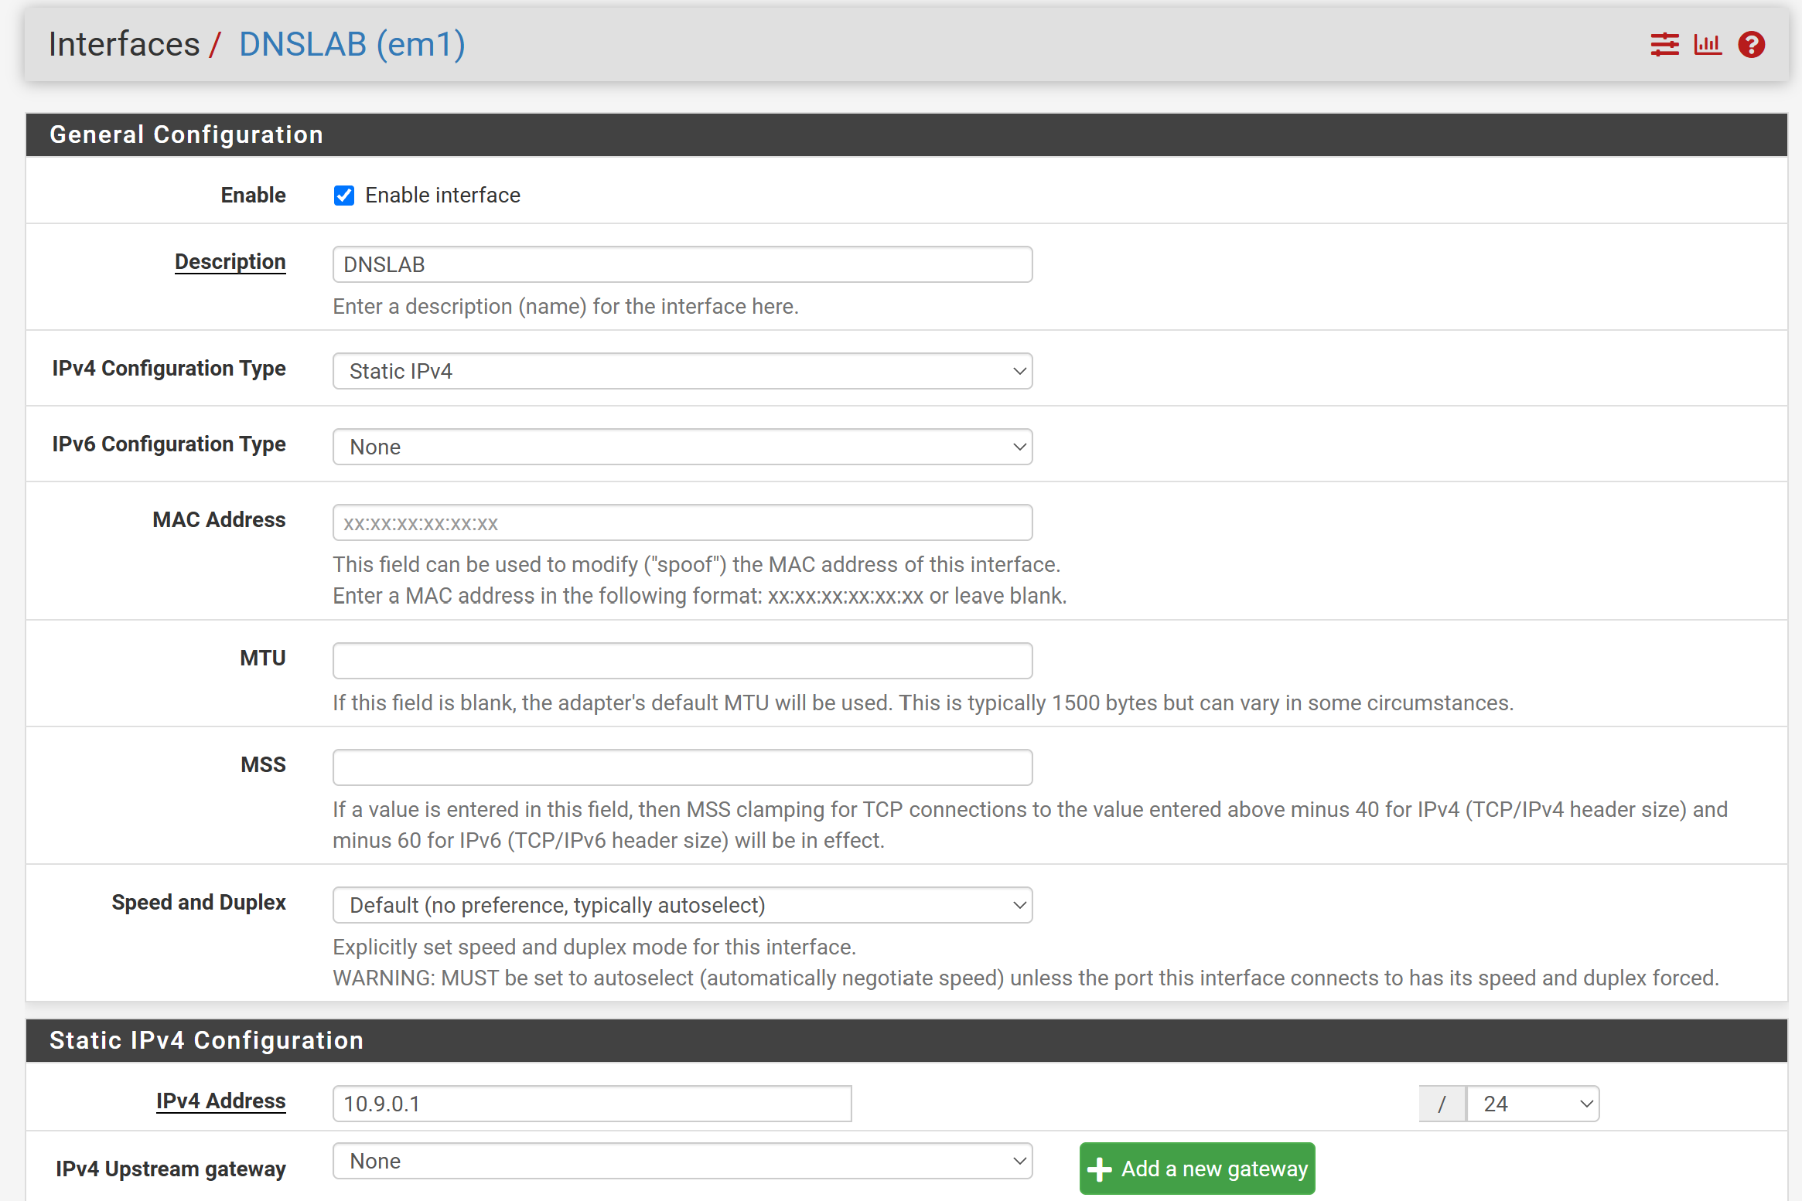
Cấu hình interface ATTACKNET: 10.10.0.1/24
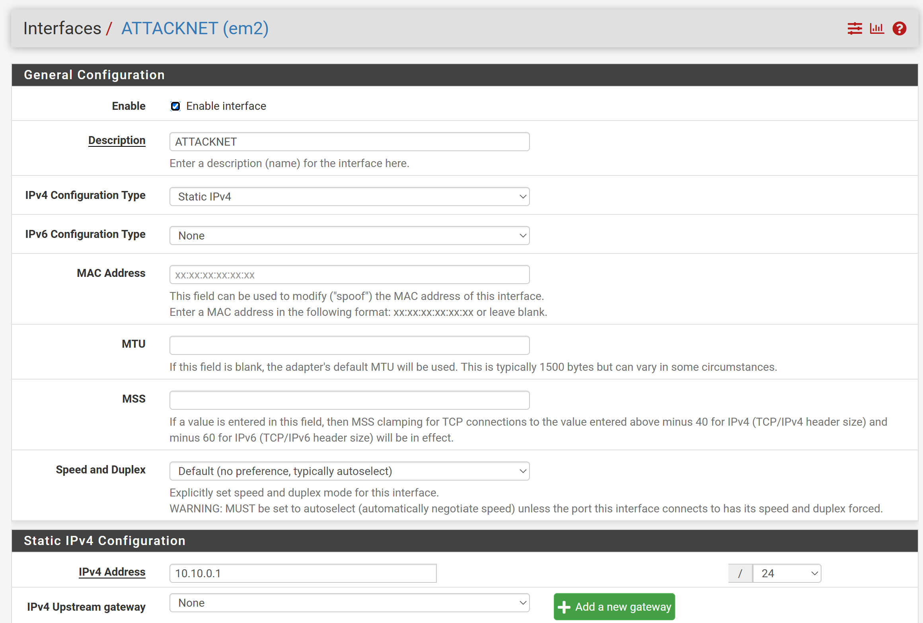
Cấu hình firewall rules cho interface DNSLAB
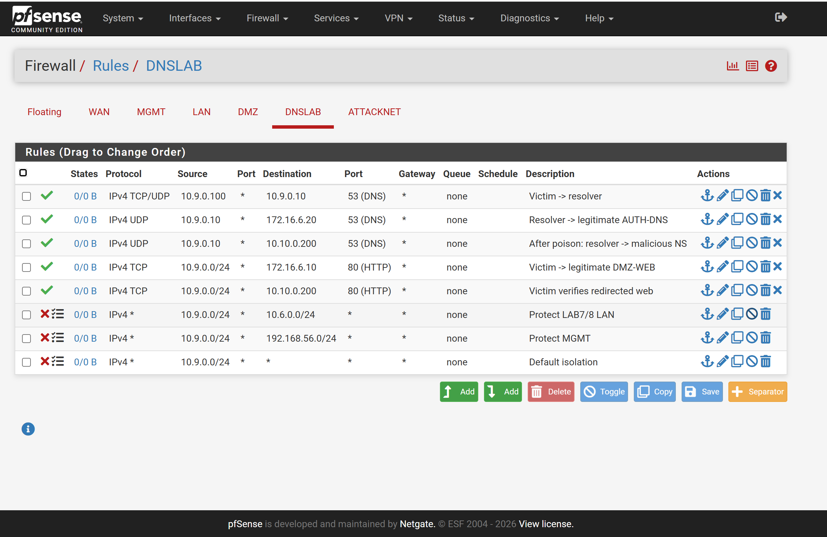
Cấu hình firewall rules cho interface ATTACKNET
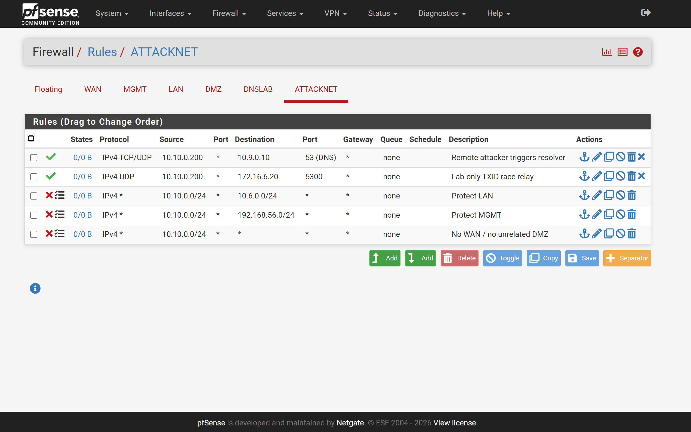
- Baseline
Thực hiện xóa cache và truy vấn phân giải tên miền www.example.lab10.test từ máy VICTIM (10.9.0.100). Kết quả phân giải trả về đúng địa chỉ IP hợp lệ 172.16.6.10 của máy chủ DMZ-WEB, và kết nối HTTP nhận phản hồi HTTP/1.1 200 OK.
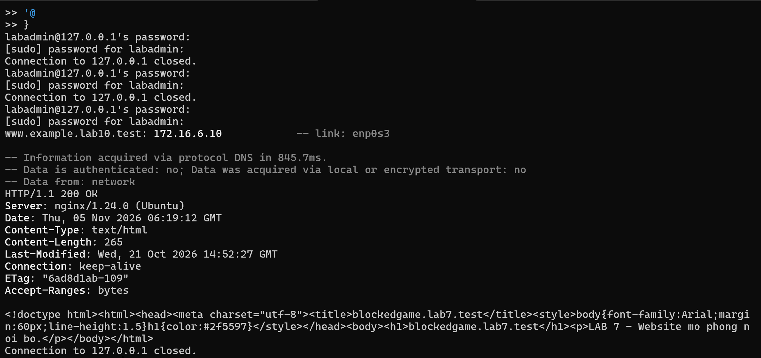
- Chứng minh attacker không sniff DNSLAB
Thực hiện chạy tcpdump bắt các gói tin DNS (UDP port 53) trên máy Kali (10.10.0.200) thuộc phân vùng mạng ATTACKNET trong khi máy VICTIM (10.9.0.100) gửi truy vấn www.example.lab10.test tới DNS-SERVER (10.9.0.10).
Kết quả: Kali hoàn toàn không bắt được lưu lượng trao đổi giữa DNS-SERVER (10.9.0.10) và AUTH-DNS (172.16.6.20), chứng minh tính cô lập môi trường và bản chất tấn công Remote (Attacker không thể nghe lén Transaction ID).
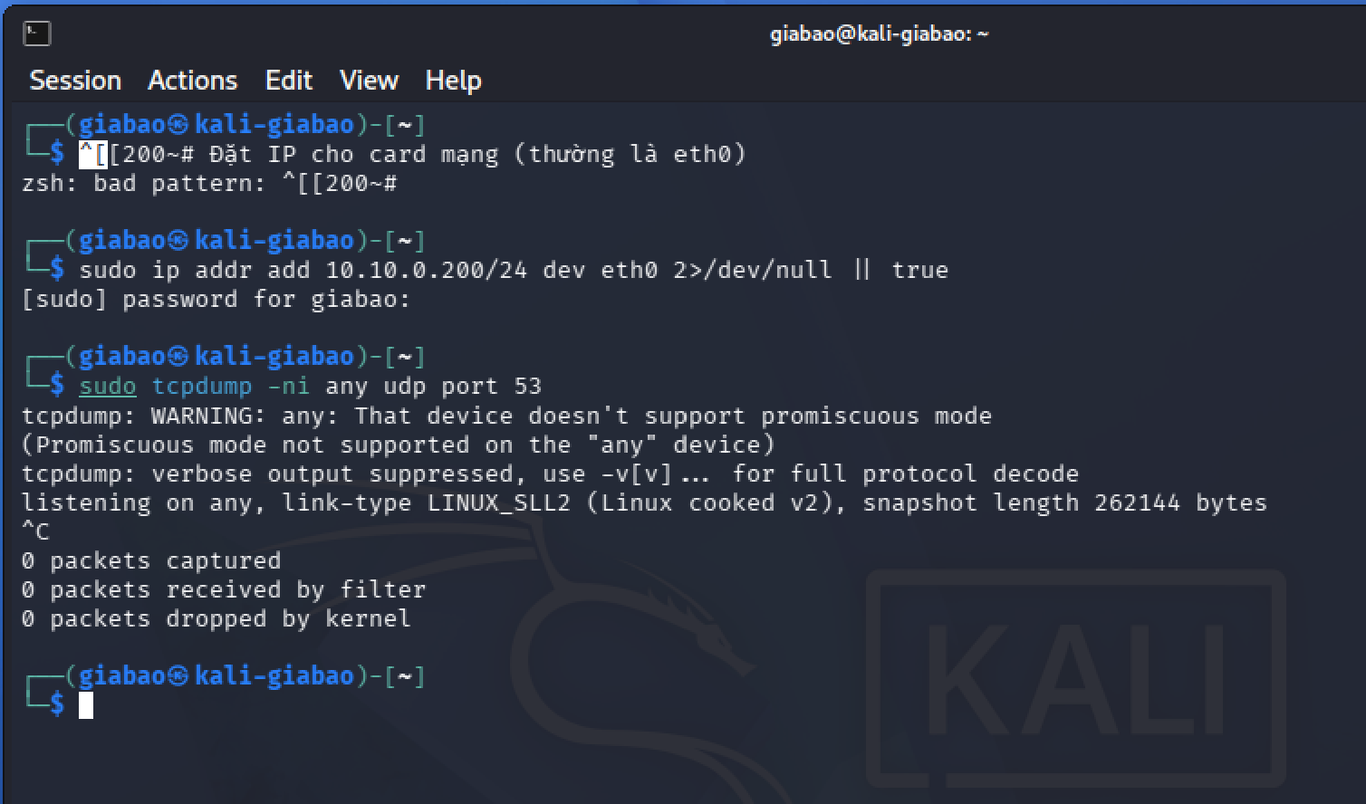
- Remote poisoning - log PENDING/HIT/CACHE
Mô phỏng kịch bản tấn công bộ nhớ đệm DNS từ xa (Remote Cache Poisoning) trong môi trường phân vùng mạng cô lập:
- Trình phân giải mô phỏng gửi truy vấn tên miền ngẫu nhiên đến máy chủ tên miền có thẩm quyền (AUTH-DNS 172.16.6.20).
- Máy chủ AUTH-DNS tiếp nhận truy vấn, tạo khoảng thời gian chờ xử lý và xuất hiện log [PENDING].
- Giao diện kiểm thử gửi các dải Transaction ID; khi ghi nhận giá trị trùng khớp, dịch vụ relay kích hoạt phản hồi với log [HIT].
- Resolver mô phỏng tiếp nhận bản ghi phân quyền và ghi nhận [CACHE] delegation poisoned, chuyển hướng truy vấn của vùng tên miền về địa chỉ IP 10.10.0.200.
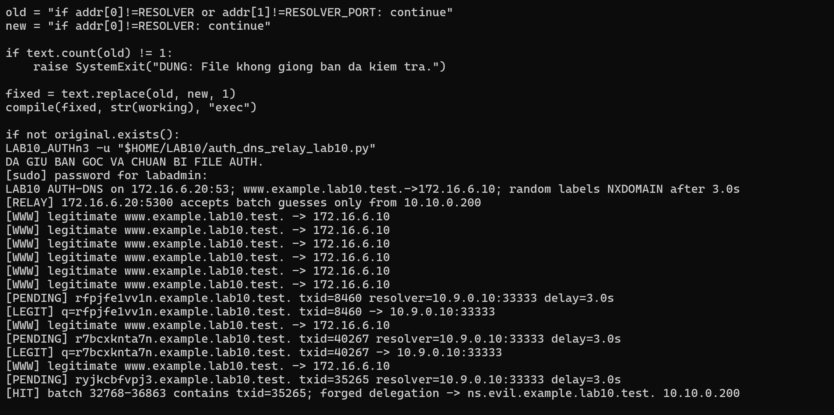
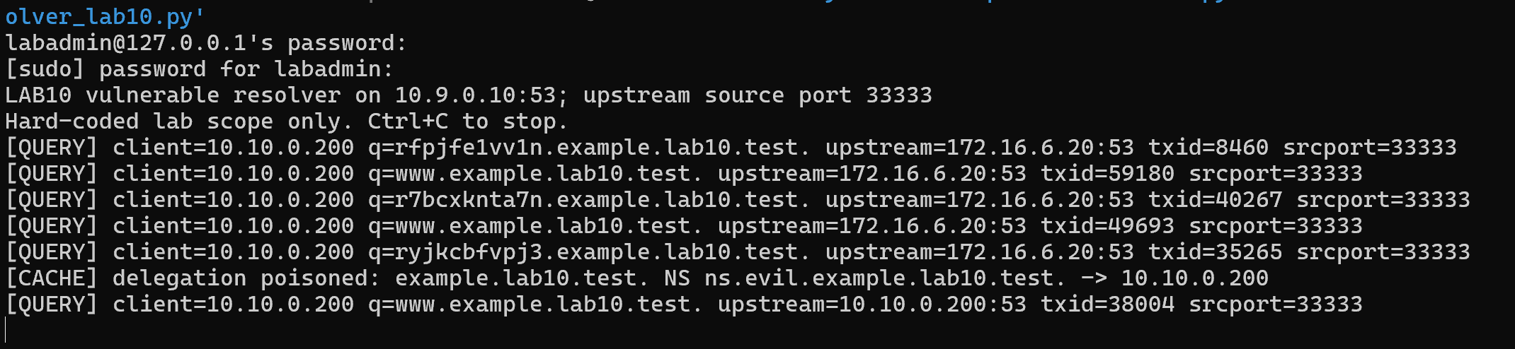
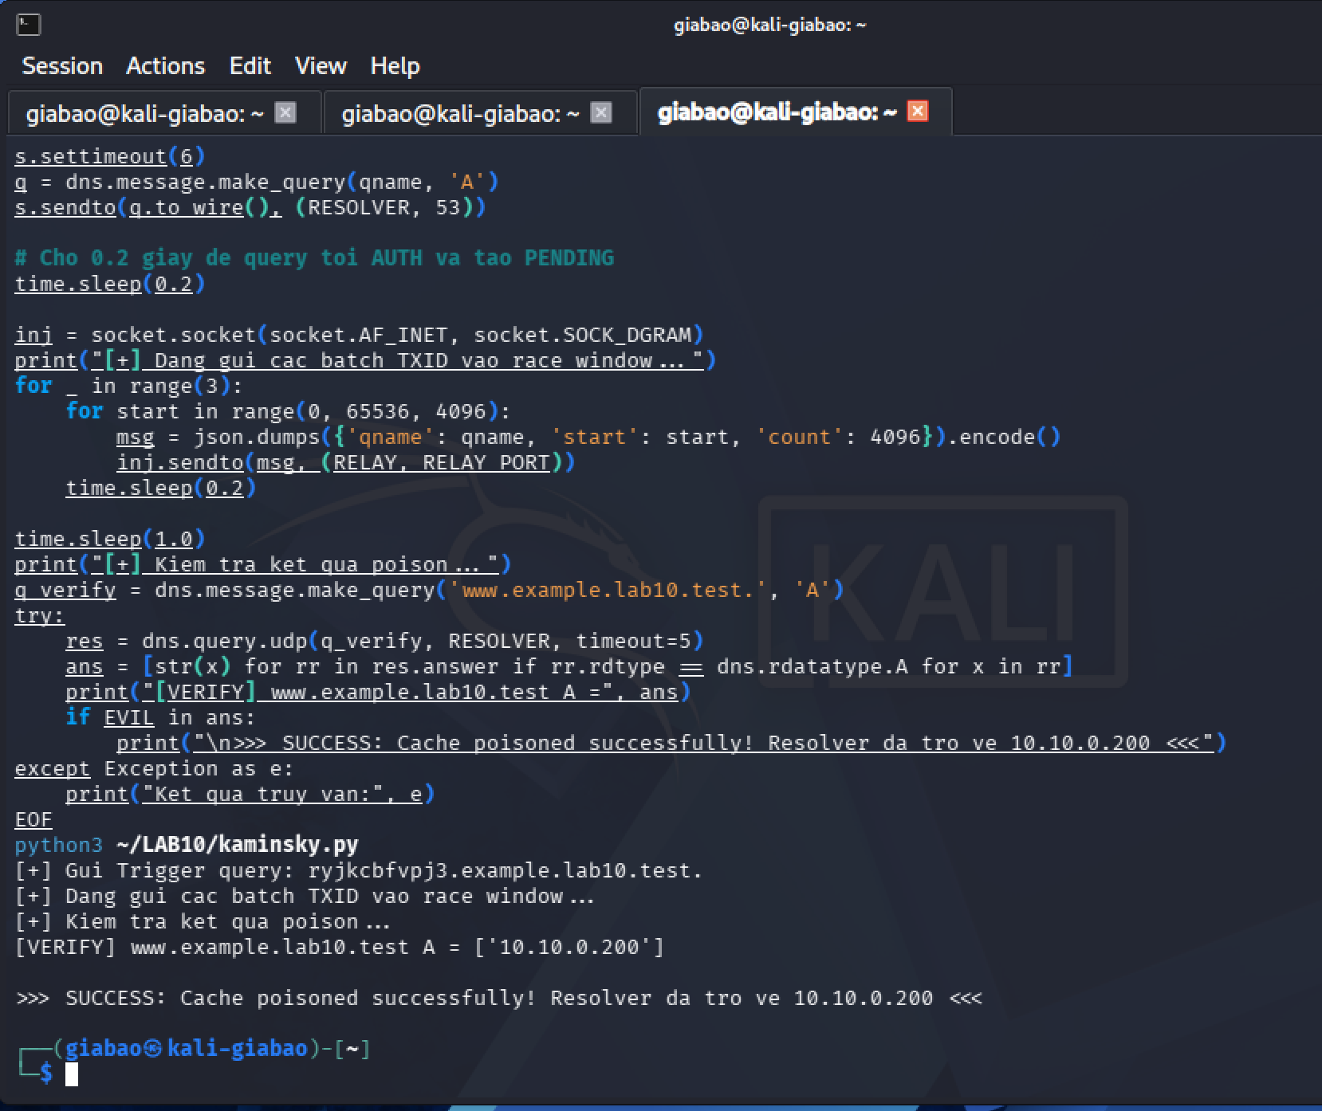
- Packet capture
Phân tích cấu trúc luồng gói tin trao đổi:
- Gói truy vấn (Upstream Query): Phát đi từ địa chỉ 10.9.0.10:33333 tới 172.16.6.20:53.
- Gói tin phản hồi: Trả về từ cổng 53 đến cổng nguồn cố định 33333, chứa thông tin phân quyền mới trong phần Authority (NS) kèm địa chỉ IP tương ứng trong phần Additional (Glue record).
- Đặc điểm mô hình: Do phân vùng mạng bị giới hạn bởi tường lửa, hệ thống thử nghiệm không thể nghe lén gói tin mà kiểm chứng dựa trên xác suất đoán Transaction ID trong điều kiện cổng nguồn không được ngẫu nhiên hóa.
- Kết quả Victim sau poison
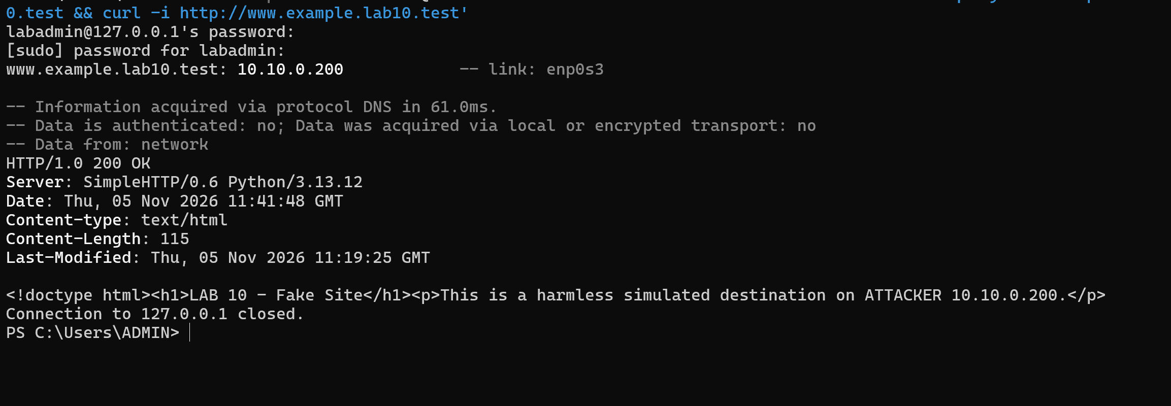
Sau khi bộ nhớ đệm của resolver bị chuyển hướng, thực hiện xóa cache và truy vấn lại từ máy trạm VICTIM (10.9.0.100):
- Tên miền www.example.lab10.test được phân giải về địa chỉ IP 10.10.0.200.
- Lưu lượng duyệt web qua giao thức HTTP chuyển hướng tới máy chủ đích mô phỏng trên phân vùng mạng thử nghiệm.
- Restore + hardening
Khôi phục hoạt động của máy chủ BIND9 hiện đại (phiên bản 9.18+).
Các biện pháp tăng cường bảo mật (Hardening):
- Source-port Randomization: BIND9 ngẫu nhiên hóa cổng nguồn UDP cho mỗi truy vấn gửi đi, nâng không gian entropy lên khoảng $2^{32}$, ngăn chặn việc đoán trước thông tin phiên làm việc.
- Recursion ACL: Giới hạn phạm vi truy vấn đệ quy chỉ dành cho các dải mạng tin cậy nội bộ (10.9.0.0/24), từ chối các yêu cầu từ mạng không xác thực.
- DNSSEC Validation: Kích hoạt cơ chế xác thực nguồn gốc và tính toàn vẹn của dữ liệu DNS bằng chữ ký số.
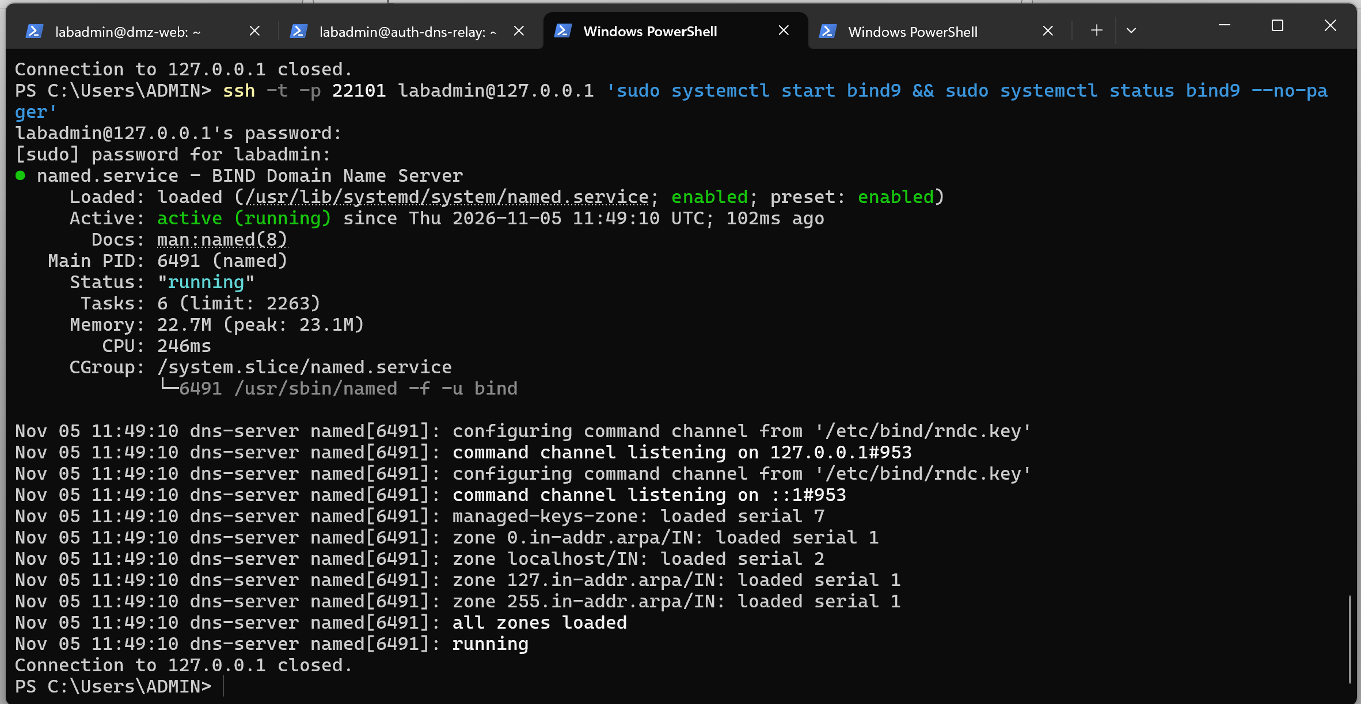

12 CÂU HỎI PHÂN TÍCH
- Vì sao buộc Kali rời DNSLAB và đặt Promiscuous Mode = Deny?
Để bảo đảm tính chất cô lập của mô hình kiểm thử từ xa, ngăn chặn việc nghe lén gói tin trên cùng phân đoạn mạng LAN nhằm lấy Transaction ID trực tiếp.
- Attacker thiếu thông tin nào so với mô hình Local?
Thiếu Transaction ID 16-bit và cổng nguồn UDP thực tế của gói truy vấn do resolver phát đi.
- Xác suất một batch $K$ giá trị chứa đúng Transaction ID 16-bit?
Xác suất là $P=\frac{K}{2^{16}}=\frac{K}{65536}$. Với $K=4096$, xác suất đạt $\frac{4096}{65536}=\frac{1}{16}≈6.25\%$.
- Source-port randomization làm tăng không gian đoán như thế nào?
Kết hợp 16-bit Transaction ID với khoảng 16-bit cổng nguồn UDP ngẫu nhiên, nâng không gian tìm kiếm từ $2^{16}$ lên xấp xỉ $2^{32}$ (hơn 4 tỷ khả năng).
- Vì sao dùng tên ngẫu nhiên ở mỗi vòng giúp vượt qua cache effect?
Mỗi tên miền con ngẫu nhiên chưa tồn tại trong bộ nhớ đệm, buộc máy chủ resolver phải gửi truy vấn mới ra bên ngoài, mở lại cửa sổ nhận phản hồi.
- Vai trò của bản ghi NS và Glue A?
Bản ghi NS chỉ định máy chủ quản lý thẩm quyền cho vùng tên miền; bản ghi Glue A cung cấp địa chỉ IP tương ứng để resolver chuyển hướng toàn bộ các truy vấn tiếp theo về máy chủ đó.
- Vì sao bản ghi Additional ngoài bailiwick bị từ chối?
Nguyên tắc bailiwick chỉ cho phép resolver lưu đệm các thông tin thuộc thẩm quyền phân giải của zone đang truy vấn, ngăn ngừa việc chèn thông tin của các tên miền không liên quan.
- Tại sao dùng đuôi .test thay cho tên miền thực tế?
Tuân thủ chuẩn RFC 2606 dành riêng cho thử nghiệm cô lập, tránh gửi các gói tin thử nghiệm ra mạng Internet công cộng.
- Phân biệt DNSSEC, Recursion ACL và Firewall Segmentation?
DNSSEC bảo vệ tính toàn vẹn dữ liệu bằng mật mã; Recursion ACL kiểm soát đối tượng được phép yêu cầu phân giải đệ quy; Firewall phân tách và kiểm soát luồng giao tiếp giữa các vùng mạng.
- Vì sao race relay không phải là mô hình thực tế trên Internet?
Do môi trường mạng thực tế có độ trễ biến thiên, không gian tìm kiếm lớn khi áp dụng ngẫu nhiên hóa cổng, và không tồn tại cơ chế trung gian tạo độ trễ nhân tạo.
- Khi khôi phục BIND, vì sao không cấp quyền recursion cho mạng thử nghiệm?
Ngăn ngừa rủi ro bị khai thác như một Open Resolver phục vụ các hoạt động khuếch đại tấn công (DNS Amplification) hoặc thăm dò cấu trúc nội bộ.
- Bốn biện pháp hardening resolver trong thực tế?
Kích hoạt DNSSEC validation; bật tính năng ngẫu nhiên hóa cổng nguồn; cấu hình danh sách kiểm soát truy cập (allow-recursion ACL); cấu hình giới hạn tốc độ phản hồi (Response Rate Limiting - RRL).

